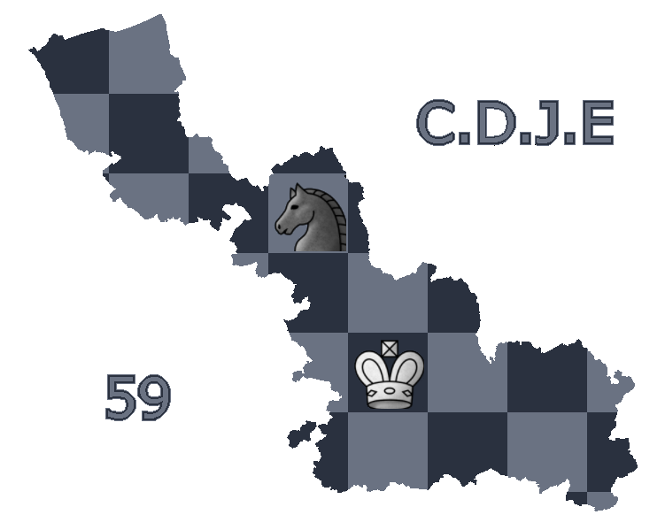
COMITE DEPARTEMENTAL
DU JEU D'ÉCHECS
DU NORD
Association loi 1901 affiliée à la F.F.E.
et subventionnée par le Conseil Général du NORD

Circulaire d’information pour
le Championnat du Nord Jeunes
Hazebrouck 2023

Préambule

Le Comité Directeur du CDJE 59 met tout en œuvre pour organiser au mieux le Championnat du Nord Jeune 2023.

Organisation

1 - Cette année, le club d’Hazebrouck « Centre d'Animation du Nouveau Monde » aura l’honneur de recevoir le championnat du Nord Jeunes du samedi 21 octobre au lundi 23 octobre 2023 inclus.
Toutes les informations sur sur la page CDJE dédiée à l’adresse http://www.cdje59.fr

2 – Lieu : La compétition se déroulera à l’adresse suivante :

Centre d’Animation du Nouveau Monde
Rue du Dr César Charles Samsoen
59190 Hazebrouck

3 – Restauration du midi : Il sera possible d’assurer sur place un service de restauration le midi sur réservation au moins 15 jours à l’avance. Il existe une offre importante de restauration de proximité (affichage prévu sur place).
4 – Petit Déjeuner : Sur place petite restauration à la buvette (viennoiseries ; boisson chaude…) pendant les 3 jours,

5 – Hébergement : Chaque club prendra ses dispositions pour réserver les nuitées d’hôtels avec ses accompagnateurs.
Hôtel du Gambrinus (2 Rue Nationale, 59190 Hazebrouck)
Hôtel Fleur de Lys Hazebrouck (Av. de Saint-Omer, 59190 Hazebrouck)
Logis Auberge de la Forêt (Hameau de (HAZEBROUCK FR, Pl. Amaury de la Grange, 59190 Morbecque)
GITES DE France (https://www.gites-de-france.com/fr)
OFFICE DE TOURISME : Téléphone : 03 74 54 00 76

6 – Stationnement des véhicules : Un parking de 60 places sera mis à disposition en face de la salle; à l’école Pasteur; au Lycée des Flandres avenue de Flandres les samedis et dimanche.

7 – Une salle d’analyse sera mise à la disposition des jeunes et accompagnateurs. Dans cette salle d’analyse, une zone sera réservée pour chaque club. Chaque club fournira son matériel d’analyse (pièces, échiquiers).

Modalités pratiques d’inscription

Le formulaire d’inscription, l’attestation sur l’honneur et l’engagement de l’accompagnateur devront être envoyés par mail pour le 19 octobre 2023 20h00 au plus tard. Pour pouvoir participer au Championnat, chaque enfant doit être licencié au plus tard le 19 octobre (licence A pour les catégories U12 à U20, licence A ou B pour les catégories U8 à U10)

Les joueurs-joueuses des catégories U12 à U20 sont convoqués au pointage le samedi 21 octobre 2023 entre 13h15 et 13h45.

Les joueurs-joueuses des catégories U8 et U10 sont convoqués au pointage le dimanche 22 octobre 2023 entre 8h45 et 9h15.

Envoi des inscriptions aux deux adresses suivantes :

Fabrice Casier : fabrice.casier@wanadoo.fr
Renaud Toussaint : renaud.toussaint57@gmail.com

